103學年度國立臺北商業大學8年級技職類科
多媒體應用體驗學習營
主題：多媒體軟體應用實務
- 辦理時間：104年2月2日 (一)及3日(二)
上午9時至下午16時
- 辦理單位：本校資訊管理系
- 活動地點：本校資管系401電腦教室（行政大樓4樓）
- 活動流程：
活動主題 | 日期 | 時間 | 活動內容
多媒體軟體應用實務 | 104年2月2日(一) | 09：00-12：00 | 認識活潑有趣的數位多媒體
 | 104年2月2日(一) | 13：00-16：00 | 手機與平板原來可以這樣用-行動設備介紹與應用
 | 104年2月3日(二) | 09：00-12：00 | 一定要知道的影音修編與應用-多媒體系統與軟體
 | 104年2月3日(二) | 13：00-16：00 | 好用好玩的多媒體-多媒體對學習與生活的幫助
- 本活動運用各多媒體軟體讓參與同學實地操作，實際瞭解各項多媒體軟體製程，並從學習過程中體驗及更深入瞭解技職教育之內涵。
- 活動邀請對象：國中八年級學生為主。
- 每場次報名上限為40人，額滿後即不再接受報名。
- 活動費用：完全免費，中午提供便當，
另並提供報名學生交通補助費每人40元/天。
- 提供報名學生保險，請於報名時檢附家長同意書，並填寫上方基本資料
(姓名、生日及身分證字號)。
- 活動報名及聯絡人：
教學發展中心 吳思蓉小姐、
資訊管理系 葉明貴老師 電話：02-2322-6371、02-2322-6415
傳真：02-2322-6192 E-mail：katewu0516@ntub.edu.tw

國立臺北商業大學103學年度教育部補助
技職校院建立策略聯盟計畫-
國中學生技職類科寒假體驗學習營活動報名表
基本資料（基本資料請詳細填寫，謝謝！）
學校名稱： |  | 班級： 年級 班
姓名： |  | 性別：□ 男 □女
身分證字號： |  | 生日： 年 月 日
電話： |  | 膳食：□ 葷 □ 素
住址：
報名方式 | 請填寫完成後，併同家長同意書送交至學校負責窗口(如：輔導室或其他專責單位)，全數彙整後請於104年1月23日(五)下班前以傳真或email方式將報名表回傳，謝謝！  傳真：02-2322-6192 E-mail：katewu0516@ntub.edu.tw
備註 | - 活動邀請對象：國中八年級學生為主。  - 本活動報名上限為40人，額滿後即不再接受報名。  - 活動費用：完全免費，中午提供便當，  另並提供報名學生交通補助費每人40元/天。

附錄
國立臺北商業大學交通位置圖
- 交通方式：
本校校址為台北市中正區濟南路一段321號，搭乘大眾運輸工具
（公車、火車、捷運或客運）或是自行開車皆可抵達，搭乘方式請參考後方所述。
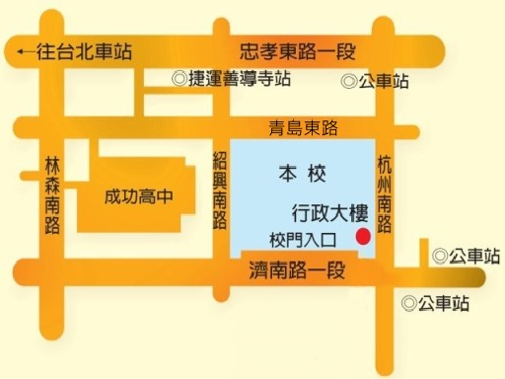
國立臺北商業大學位置及交通路線圖（圖示上方為北方）
【交通路線說明】：
（1）搭乘公車：
公車下車站名 | 公車車號 | 備註
臺北商業大學站 | 253、297、222、237
成功中學站 | 15、208、265、211、295
開南商工站 | 0南、15、37、22、615、671
審計部站 | 202、212、232、262、276、299、205、605、257
（2）搭乘捷運：
搭乘捷運板南線，於善導寺站下車。捷運善導寺站5號出口步行約5分鐘即可抵達本校。
（3）搭乘火車：
搭乘火車於台北車站下車，往東步行約15分鐘即可抵達。亦可於臺北車站轉乘捷運藍線或公車抵達本校。
（4）搭乘客運：
客運下車站名 | 公車車號 | 備註
審計部站 | 國光客運「台北－金山」
審計部站 | 台汽客運「基隆－台北」
審計部站 | 中興巴士「瑞芳－板橋」
（5）駕自用車者來校路線：
行駛國道一號高速公路，南下或北上方向，均由〔圓山交流道〕出口銜接〔建國北路高架道路〕，向南行駛至〔忠孝東路匝道〕出口下平面道路，續行平面車道，右轉〔濟南路三段〕後再直行至〔濟南路一段〕本校正門口。
- 活動地點示意圖（圖示上方為北方）：
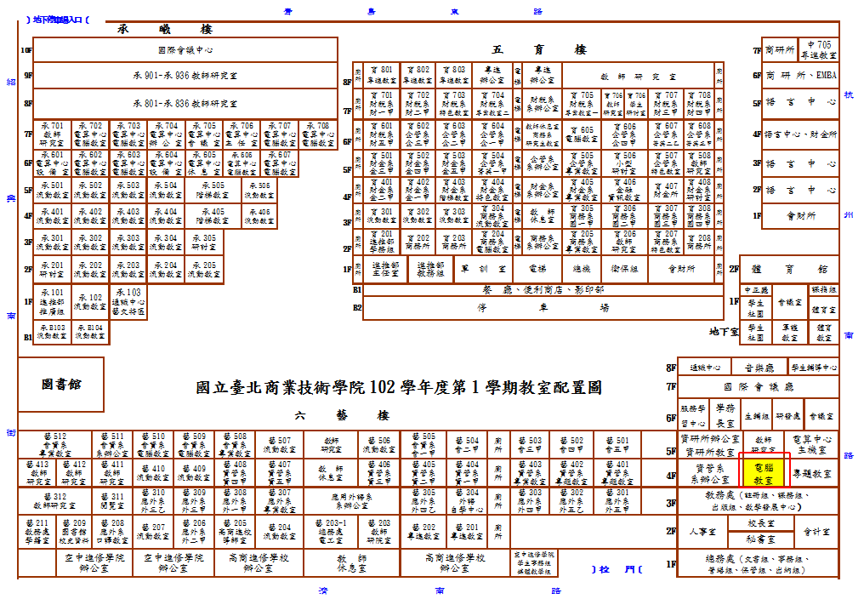
國立臺北商業大學校內配置圖

